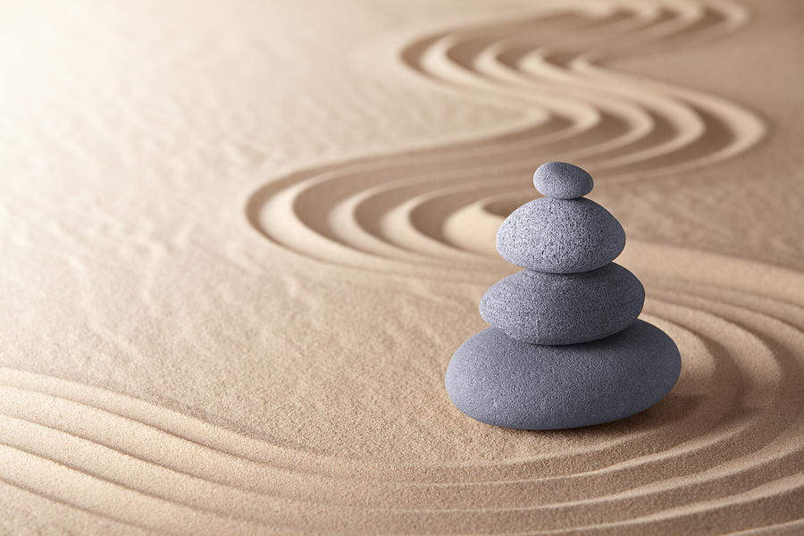
Cours de Méditation en Pleine conscience et Tandava.
Les jeudis de 18 :30 à 19 :30
Les bienfaits de la méditation ne sont plus à prouver. Ils permettent de déstresser, une meilleure gestion des émotions, une meilleure capacité à se concentrer (et par là, un accroissement de la capacité à mémoriser), une réelle présence à soi et aux autres.
La méditation en pleine conscience se pratique assis, couché ou dans certains mouvements (marche entre autres). En silence ou guidé par la voix de l’animateur.
La méditation tandava se fait en musique, dans le mouvement, sorte de danse lente ou rapide suivant le ressenti de la personne. Si la personne ne peut se mouvoir et que seul un petit doigt bouge, c’est bon. Les mouvements se font centrés sur soi, sans interaction avec les personnes avoisinantes. Cette méditation permet une appropriation et/ou réconciliation avec son corps. Elle apprend le respect de soi et de l’autre. Elle renforce l’estime de soi-même.
Public : de tous les âges et mixte. Cependant, les enfants ne sont autorisés qu’à partir de 7 ans et accompagnés par un adulte.
Les personnes avec un handicap physique sont bienvenues.
Matériel : vêtements confortables et souples.
Chacun amène son tapis (style tapis de yoga) et/ou zafu (pouf de méditation) et/ou tabouret et si la personne le souhaite, un plaid, un coussin… le tout pour un confort optimal.

Prix : 10€/séance ou par abonnement de 10 séances : 9€
L’abonnement n’est valable que durant 3 mois maximum

Lieu : Rue Warocqué, 37 à 7100 La Louvière
Renseignements et inscriptions : Colette Hellings 0477 442 693
Les séances sont données par Colette Hellings en partenariat avec le 

